Космические путешествия
Совместная деятельность родителей и детей | Интересное для родителей | Примечание
Развиваемся – играя!  Если Вы ограничены в технических средствах и не можете распечатать задания: используем подручные средства!  1) Лист бумаги в клетку, карандаши:  - нарисуйте пунктирные линии, попросите ребенка их обвести (пример 1 – ниже), разрезать по линии (пример 2).  Мотивация-задание может быть разным, линии – разнообразными!  - графический диктант (диктуйте по клеточкам и создавайте свои фигуры и картиы)  2) Бумага и карандаши:  - раскрась по цифрам: можно рисовать дома, деревья, цветы, транспорт и т.п. и проставлять цифры, задавая цвет (пример 3)  - перепутанные линии (чем старше ребенок, тем больше запутаны линии) (пример 4)  3) Старые газеты и журналы для создания корректурных проб-упражнений на внимание (!используйте тексты с крупным шрифтом):  отрежьте часть текста, в тексте предложите ребенку вычеркивать все буквы «а», затем обводить кружком все буквы «о» и т.п. | Видеофильм «Все о космосе и звездах»  https://www.youtube.com/watch?v=wCqLDIugYbM  Игры и презентации по теме космос  https://steshka.ru/igry-kosmos-besplatno | В течение  недели,  по выбору
Пример2  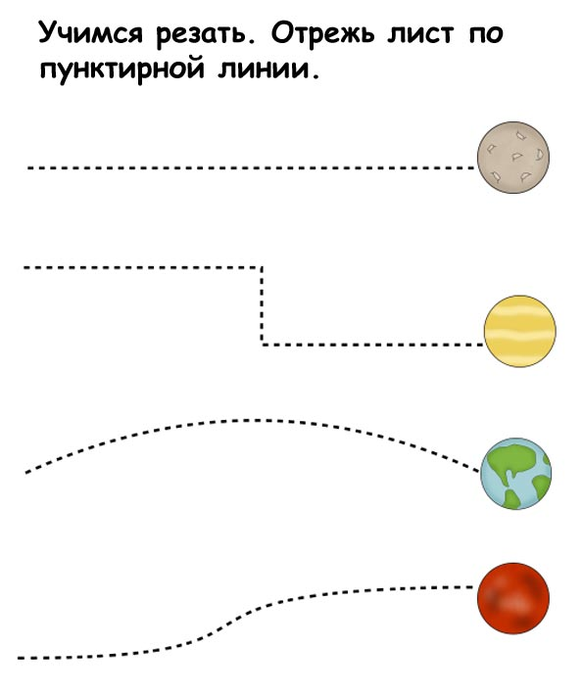  Пример 4  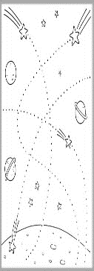 | Пример 3  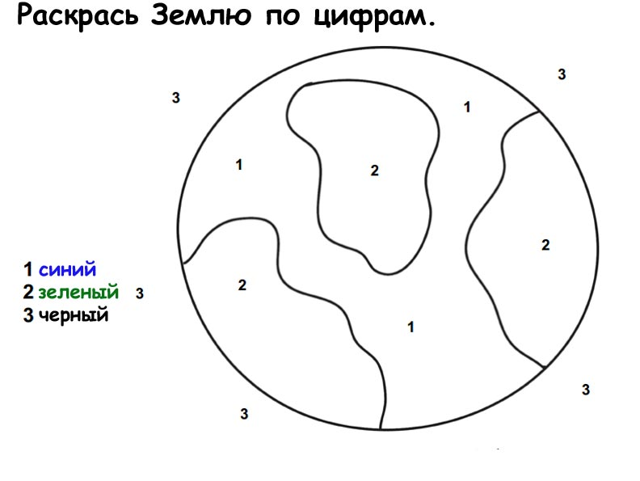 | По состоянию здоровья ребенка
- «ПУТЕШЕСТВИЕ ПО НЕИЗВЕДАННЫМ ГАЛАКТИКАМ»  Для игры вам понадобиться ватман\кусок обоев и фломастеры/краски/карандаши.  Обязательное условие «Сегодня мы все вместе создадим неизведанную галактику….  Один за другим мы будем выходить к ватману и рисовать на нем какие-нибудь линии, фигуры. Правила: 1. нельзя отрывать кисточку (карандаш) от ватмана. Как только человек оторвал руку от ватмана – это сигнал того, что он закончил. Кроме того, каждому из нас дается ограниченное время, примерно 10 секунд.  2.Никто не оценивает результаты другого.  3. нарисованные линии могут пересекаться, можно выбирать карандаши разных цветов, можно рисовать все, что хотим.  4. как только кисточка (маркер) перестанет касаться ватмана, мы должны будем вернуться на свое место».  После рисования придумываем в какой Галактике мы оказались и на что это похоже.  Рисунок можно дорисовывать много раз или несколько дней.  А еще можно по вашему рисунку придумать интересные истории…  Фантазия не знает границ!!!!  2.КОСМОНАВТ ИЗ ПЛАСТИЛИНА И ФОЛЬГИ (видеурок)  https://vk.com/club193884037?w=wall-193884037_1%2Fall |  | В течение недели, по выбору
Очень весело играть, маму с папой обгонять!  «Черепашьи бега»  Это необычная гонка, цель которой заключается в том, чтобы прийти к финишу не первым, а последним. Игроки встают у стены в одну линию и по сигналу ведущего начинают двигаться к противоположной стене так медленно, как только могут. Запрещается просто стоять на месте. Вы должны двигаться постоянно, но очень медленно. Победителем объявляется «черепашка», пришедшая последней.  «Запрещенное движение» Выбирается одно движение, которое нельзя будет выполнять. Ведущий показывает любые движения, все повторяют. Тот, кто повторит запрещенное движение, выходит из игры. Вместо показа движения можно называть вслух цифры. Участники игры повторяют хором все цифры, кроме одной, запрещенной, например, цифры «пять». Когда игроки ее услышат, они должны будут хлопнуть в ладоши (или покружиться на месте). | Музыкальная веселая разминка «У жирафа пятна, пятна» (видеофрагмент)  https://www.youtube.com/watch?v=9qu2TwyyJII  Интересная развивающая малоподвижная игра «Повтори за мной!»  https://vk.com/club193884037 | В течение недели, по выбору
«Вопросы под подушкой»  Перед тем как сказать ребенку «Спокойной ночи», задайте ему один-два вопроса из нашего списка. «Вопросы под подушкой» помогут начать разговор по душам с сыном или дочерью и узнать о ребенке много нового.  - О чем ты любишь мечтать?  - Кто твой герой и почему?  - Если бы ты мог что-то поменять в себе, что бы ты изменил?  - Кто самый добрый человек в твоем окружении? Почему?  - Что тебе больше всего нравится в твоем лучшем друге?  - Какая у тебя любимая игра и почему?  - Кто заставляет тебя смеяться и почему?  - Если бы ты был животным, то каким именно и почему?  - В какие моменты ты чувствуешь, что взрослые тебя не понимают?  - Какую одну вещь ты можешь сделать сегодня лучше, чем вчера?  - Что бы ты предпочел: уметь летать или читать мысли?  - С кем ты больше всего ждешь встречи в садике каждый день?  - Если бы ты собирал свой обед самостоятельно, что бы ты положил?  - Кто из твоих ребят в группе самый дружелюбный?  - С кем ты провел больше всего времени сегодня?  - Если бы ты мог сыграть любую роль в твоем любимом фильме или мультике, какую бы ты выбрал и почему?  - С кем в нашей семье тебе веселее всего проводить время?  Автор: Екатерина Кес  Сладких вам снов... | Колыбельные мира (мультфрагменты)  https://vk.com/brainspb?w=wall-48243735_6629  «О детском сне» доктор Комаровский  https://www.youtube.com/watch?v=4pSbpywLswE  Пока дети спят! А Вы располагаете часом свободного время, то…  Интересная онлайн лекция психолога Людмилы Петрановской «Детки в клетке! Домашний режим по новым правилам!»  https://www.youtube.com/watch?v=wnN1VbPoTWY | Ежедневно

